温馨提示：
此套题为Word版，请按住Ctrl,滑动鼠标滚轴，调节合适的观看比例，答案解析附后。关闭Word文档返回原板块。
高效演练·跟踪检测区
1.(双选)(2015·湛江模拟)用物质的量都是0.1 mol的CH₃COOH和CH₃COONa配制成1 L混合溶液,已知其中c(CH₃COO⁻)>c(Na⁺),对该混合溶液的下列判断正确的是 ( )
A.c(OH⁻)<c(H⁺)
B.c(CH₃COOH)+c(CH₃COO⁻)=0.2 mol·L⁻¹
C.c(CH₃COOH)>c(CH₃COO⁻)
D.c(CH₃COO⁻)+c(OH⁻)=0.2 mol·L⁻¹
【解析】选A、B。CH₃COOH和CH₃COONa的混合溶液中,CH₃COOH的电离和CH₃COONa的水解同时存在。已知c(CH₃COO⁻)>c(Na⁺),根据电荷守恒c(CH₃COO⁻)+c(OH⁻)= c(Na⁺)+c(H⁺),可得出c(OH⁻)<c(H⁺),说明混合溶液呈酸性,A项正确,进一步推测出0.1 mol·L⁻¹的CH₃COOH和0.1 mol·L⁻¹的CH₃COONa溶液中,起主要作用的是电离,即CH₃COOH的电离趋势大于CH₃COO⁻的水解趋势,所以在溶液中c(CH₃COO⁻)>c(CH₃COOH),C项错误。根据物料守恒,可推出B项是正确的,而D项是错误的。
【加固训练】关于浓度均为0.1 mol·L⁻¹的三种溶液:①氨水、②盐酸、③氯化铵溶液,下列说法不正确的是 ( )
A.c(N):③>①
B.水电离出的c(H⁺):②>①
C.①和②等体积混合后的溶液:c(H⁺)=c(OH⁻)+c(NH₃·H₂O)
D.①和③等体积混合后的溶液:c(N)>c(Cl⁻)>c(OH⁻)>c(H⁺)
【解析】选B。A项氯化铵为强电解质,完全电离后产生大量的N,氨水为弱电解质只有少量的N产生,说法正确;B项在水中加入酸和碱都抑制水的电离,由于盐酸完全电离,氨水不完全电离,因此氨水对水的电离抑制程度小,水电离出的c(H⁺)大,不正确;盐酸和氨水等体积混合后恰好完全反应,但因生成的盐为强酸弱碱盐,溶液显酸性,C项正确;D项①和③等体积混合,溶液呈碱性,c(OH⁻)>c(H⁺),根据电荷守恒,则c(N)+c(H⁺)=c(OH⁻)+c(Cl⁻),因此c(N)>c(Cl⁻)>c(OH⁻)>c(H⁺)。
2.下面是两组酸碱中和滴定的图象。第一组:25℃时,取浓度为0.100 0 mol·L⁻¹的醋酸溶液20.00 mL,用0.100 0 mol·L⁻¹NaOH溶液进行滴定;第二组:25℃时,取浓度为0.100 0 mol·L⁻¹的氨水溶液20.00 mL,用0.100 0 mol·L⁻¹盐酸进行中和滴定,两组滴定过程中溶液pH随滴加溶液的体积变化关系如图所示。下列说法正确的是 ( )
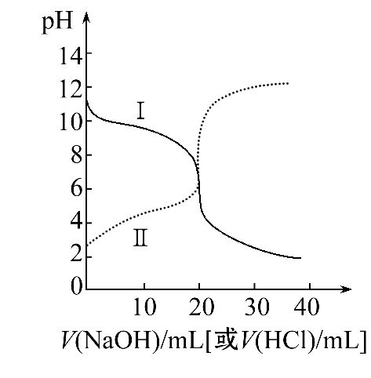
A.曲线Ⅰ:滴加溶液到10.00 mL时,c(CH₃COOH)>c(Na⁺)>c(H⁺)>c(OH⁻)
B.曲线Ⅰ:滴加溶液到20.00 mL时,c(Cl⁻)>c(N)>c(OH⁻)>c(H⁺)
C.曲线Ⅱ:滴加溶液到10.00～20.00 mL时,存在c(N)=c(Cl⁻)>c(OH⁻)=c(H⁺)
D.曲线Ⅱ:滴加溶液到10.00 mL时,c(CH₃COO⁻)-c(CH₃COOH)=2c(H⁺)-2c(OH⁻)
【解析】选D。曲线Ⅰ显示pH降低,为氨水中滴加盐酸;曲线Ⅱ显示pH升高,为醋酸中滴加NaOH。A项,曲线Ⅰ滴加溶液到10.00 mL时,溶液显碱性,c(OH⁻)>c(H⁺),错误;B项,不遵循电荷守恒,错误;C项,曲线Ⅱ为醋酸中滴加NaOH,错误;D项,滴加溶液到10.00 mL时,溶质为等浓度的醋酸和醋酸钠的混合溶液,根据电荷守恒:c(Na⁺)+c(H⁺)=c(CH₃COO⁻)+c(OH⁻)和物料守恒:2c(Na⁺)=c(CH₃COO⁻)+c(CH₃COOH)可得,c(CH₃COO⁻)-c(CH₃COOH)=2c(H⁺)-2c(OH⁻),正确。
【方法规律】离子浓度大小比较思路
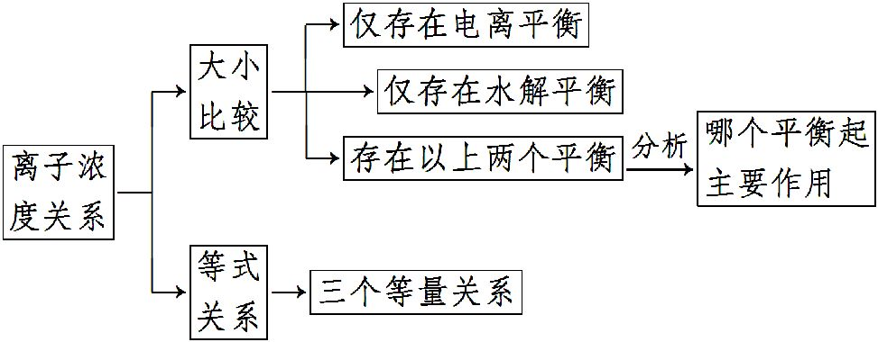
3.(2015·石家庄模拟)25℃时,体积为1 L浓度为0.15 mol·L⁻¹的NaOH溶液充分吸收2.24 L CO₂(标准状况),温度恢复到25℃。下列有关上述反应后溶液的说法及关系正确的是 ( )
A.反应过程中CO₂过量,溶液的pH<7
B.水的离子积常数K_{w}<14
C.2c(Na⁺)=3[c(H₂CO₃)+c(HC)+c(C)]
D.c(Na⁺)>c(C)>c(HC)>c(OH⁻)>c(H⁺)
【解析】选C。根据化学方程式2NaOH+CO₂Na₂CO₃+H₂O计算,CO₂过量,但可以继续与Na₂CO₃反应生成NaHCO₃,计算得混合溶液中Na₂CO₃和NaHCO₃的物质的量都是0.05 mol。溶液的pH>7,A错;温度不变,K_{w}不变,B错;n(Na⁺)=0.15 mol·L⁻¹×1 L =0.15 mol,n[C(碳)]=n(CO₂)=2.24 L÷22.4 L·mol⁻¹=0.1 mol,故反应后的溶液中有2c(Na⁺)=3[c(H₂CO₃)+c(HC)+c(C)](等号右侧是碳元素守恒),C正确;溶液中c(HC)>c(C),D错。
4.(2014·四川高考)下列溶液中粒子的物质的量浓度关系正确的是 ( )
A.0.1 mol·L⁻¹NaHCO₃溶液与0.1 mol·L⁻¹NaOH溶液等体积混合,所得溶液中:
c(Na⁺)>c(C)>c(HC)>c(OH⁻)
B.20 mL 0.1 mol·L⁻¹CH₃COONa溶液与10 mL 0.1 mol·L⁻¹HCl溶液混合后溶液呈酸性,所得溶液中:
c(CH₃COO⁻)>c(Cl⁻)>c(CH₃COOH)>c(H⁺)
C.室温下,pH=2的盐酸与pH=12的氨水等体积混合,所得溶液中:
c(Cl⁻)+c(H⁺)>c(N)+c(OH⁻)
D.0.1 mol·L⁻¹CH₃COOH溶液与0.1 mol·L⁻¹NaOH溶液等体积混合,所得溶液中:
c(OH⁻)>c(H⁺)+c(CH₃COOH)
【解析】选B。0.1 mol·L⁻¹的碳酸氢钠溶液与0.1 mol·L⁻¹的氢氧化钠溶液等体积混合,二者恰好反应生成碳酸钠和水,碳酸根离子水解,溶液显碱性,且碳酸根离子的水解以第一步为主,因此所得溶液中c(Na⁺)>c(C)>c(OH⁻)>c(HC),故A错误;20 mL 0.1 mol·L⁻¹CH₃COONa溶液与10 mL 0.1 mol·L⁻¹HCl溶液混合后生成醋酸和氯化钠,反应中醋酸钠过量,所得溶液为醋酸钠、氯化钠和醋酸的混合液,且三种溶质的浓度相等,溶液显酸性,说明醋酸的电离程度大于醋酸根离子的水解程度,因此所得溶液中c(CH₃COO⁻)>c(Cl⁻)>c(CH₃COOH)>c(H⁺),B正确;氨水是弱碱,盐酸是强酸,因此室温下,pH=2的盐酸与pH=12的氨水等体积混合后生成氯化铵和水,反应中氨水过量,溶液显碱性,因此所得溶液中)>c(Cl⁻)>c(OH⁻)>c(H⁺),C错误;0.1 mol·L⁻¹CH₃COOH溶液与0.1 mol·L⁻¹NaOH溶液等体积混合,二者恰好反应生成醋酸钠和水,醋酸根离子水解,溶液显碱性,根据质子守恒可知溶液中c(OH⁻)=c(H⁺)+c(CH₃COOH),D错误。
【加固训练】(2015·芜湖模拟)在25℃时,将pH=11的NaOH溶液与pH=3的CH₃COOH溶液等体积混合后,下列关系式中正确的是 ( )
A.c(Na⁺)=c(CH₃COO⁻)+c(CH₃COOH)
B.c(H⁺)=c(CH₃COO⁻)+c(OH⁻)
C.c(Na⁺)>c(CH₃COO⁻)>c(OH⁻)>c(H⁺)
D.c(CH₃COO⁻)>c(Na⁺)>c(H⁺)>c(OH⁻)
【解析】选D。pH=11的NaOH溶液中c(NaOH)=c(OH⁻)=10⁻³mol·L⁻¹,而pH=3的CH₃COOH溶液中c(H⁺)=10⁻³mol·L⁻¹,c(CH₃COOH)远远大于10⁻³mol·L⁻¹。两者等体积混合后,形成CH₃COOH与CH₃COONa混合液,且c(CH₃COOH)远大于c(CH₃COONa),溶液呈酸性,电荷守恒关系为c(Na⁺)+c(H⁺)=c(CH₃COO⁻)+c(OH⁻),离子浓度大小顺序为c(CH₃COO⁻)>c(Na⁺)>c(H⁺)>c(OH⁻)。
5.常温下有浓度均为0.5 mol·L⁻¹的四种溶液:
①Na₂CO₃溶液 ②NaHCO₃溶液
③HCl溶液 ④氨水
(1)上述溶液中,可发生水解的是________(填序号,下同)。
(2)上述溶液中,既能与氢氧化钠反应,又能和硫酸反应的溶液中离子浓度由大到小的顺序为_____________________________________。
(3)向④中加入少量氯化铵固体,此时溶液中c(N)/c(OH⁻)的值________(填“增大”“减小”或“不变”)。
(4)若将③和④的溶液混合后溶液恰好呈中性,则混合前③的体积________④的体积(填“大于”“小于”或“等于”),此时溶液中离子浓度由大到小的顺序是__________________________。
(5)取10 mL溶液③,加水稀释到500 mL,则此时溶液中由水电离出的c(H⁺)=____________。
【解析】(2)既能与氢氧化钠反应,又能和硫酸反应的物质是NaHCO₃,NaHCO₃是强碱弱酸盐,在水中HC既可以水解,又可以电离,但水解程度大于电离程度,水溶液显碱性,故溶液中的离子浓度大小的顺序为c(Na⁺)>c(HC)>c(OH⁻)>c(H⁺)>
c(C)。(3)因④中存在NH₃·H₂ON+OH⁻,加入NH₄Cl后导致c(N)增大,c(OH⁻)减小,故c(N)/c(OH⁻)的值增大。(4)若盐酸与氨水等体积混合,溶液恰好反应完全,溶液呈酸性,现在溶液呈中性,意味着酸的量不足,盐酸体积小于氨水体积,由电荷守恒原理知此时c(N)=c(Cl⁻)。(5)稀释后c(HCl)=
0.01 mol·L⁻¹,则c(OH⁻)=10⁻¹²mol·L⁻¹,故由水电离出的c(H⁺)=10⁻¹²mol·L⁻¹。
答案:(1)①②
(2)c(Na⁺)>c(HC)>c(OH⁻)>c(H⁺)>c(C)
(3)增大
(4)小于 c(N)=c(Cl⁻)>c(H⁺)=c(OH⁻)
(5)10⁻¹²mol·L⁻¹
关闭Word文档返回原板块

